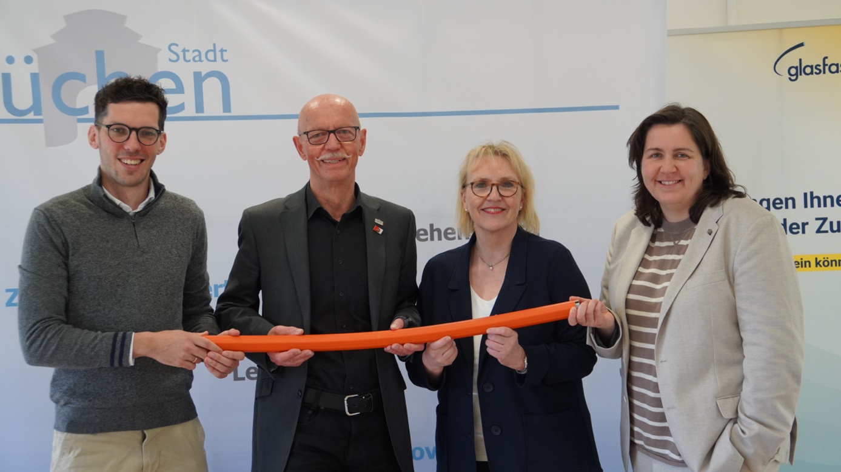

Bildunterschrift:

Foto vlnr: Martin Kolb (Relationship Manager GlasfaserPlus), Harald Zilikens (BM Jüchen), Kirsten Helmbold (Regionalmanagerin Region West Telekom), Carolin Voigt (Wirtschaftsförderung Jüchen)

Copyright: Jüchen